
UNIVERSIDADE PAULISTA

ICET - INSTITUTO DE CIÊNCIAS EXATAS E TECNOLOGIA
CURSO SUPERIOR DE TECNOLOGIA EM ANÁLISE E DESENVOLVIMENTO DE SISTEMAS

PROJETO INTEGRADO MULTIDISCIPLINAR
PIM IV

Desenvolvimento de um Sistema integrado para gestão de chamados e suporte técnico baseado em IA

Nome R.A
ALUNO 1 LUIS GUILHERME DE SOUZA G01DJI5
ALUNO 2 GUSTAVO MANOEL DE SOUZA VARELLA G981774
ALUNO 3 FELIPE SILVA SOUSA G9863B1
ALUNO 4 ENDLY MARIA BEZERRA MELO F358EC0
ALUNO 5 DANILO ALVES DA SILVA R080CJ4
ALUNO 6 CAIO EUGÊNIO RIBEIRO GOULART G9943D0

SÃO JOSÉ DOS CAMPOS – SP

NOVEMBRO/2025

INTEGRANTES | RA
Aluno 1 LUIS GUILHERME DE SOUZA | G01DJI5
Aluno 2 GUSTAVO MANOEL DE SOUZA VARELLA | G981774
Aluno 3 FELIPE SILVA SOUSA | G9863B1
Aluno 4 ENDLY MARIA BEZERRA MELO | F358EC0
Aluno 5 DANILO ALVES DA SILVA | R080CJ4
Aluno 6 CAIO EUGÊNIO RIBEIRO GOULART | G9943D0

Sistema integrado para gestão de chamados e suporte técnico baseado em IA

Projeto Integrado Multidisciplinar (PIM) desenvolvido como exigência parcial dos requisitos obrigatórios à aprovação semestral no Curso Superior de Tecnologia em Análise e Desenvolvimento de Sistemas da UNIP (Universidade Paulista), orientado pelo corpo docente do curso.

São José dos Campos – SP

NOVEMBRO/2025
RESUMO

Nas empresas o tempo de um funcionário é um custo a ser administrado, no qual precisa ser utilizado efetivamente. Com isso, em empresas de médio e grande porte, quando um funcionário necessita de um suporte técnico, ele acessa um sistema de administração de chamados, em que consegue criar, visualizar e consultar seus chamados, assim ao cria-lo, automaticamente o tal é encaminhado ao técnico de informática responsável. Esse processo pode gerar trabalho desnecessário e perda de tempo do funcionário. Com a integração de uma inteligência artificial (IA) no processo, os problemas simples apresentados pelos funcionários, poderiam ser resolvidos instantaneamente pela IA, em que apresenta uma solução prévia, poupando tempo do técnico que teria que se deslocar para resolver o problema, e do funcionário que teria que aguardar a solução para retornar a sua atividade. Assim então criou-se a “Callme” utilizando a metodologia ágil SCRUM, com referências dos teóricos: Grady Booch, James Rumbaugh e Ivar Jacobson, que foram os criadores da UML (Unified Modeling Language) ferramenta fundamental para a modelagem de requisitos. Com o propósito de solucionar esse problema nas empresas, aumentando os lucros, em que os funcionários teriam uma solução mais rápida, e diminuindo os gastos com a disponibilidade maior dos técnicos, necessitando de menos profissionais atuantes. Contudo verificou-se que com a implementação da IA, o tempo dos funcionários foram administrados de forma efetiva.

Palavras-Chave: funcionários, chamados, IA, técnico, tempo, gastos, lucro.
SUMÁRIO

 |  | Pág.
1. INTRODUÇÃO |  | 5
2. PROGRAMAÇÃO ORIENTADA A OBJETOS II  3. DESENVOLVIMENTO DE SOFTWARE PARA INTERNET  4. TÓPICOS ESPECIAIS DE PROGRAMAÇÃO ORIENTADA A OBJETOS  5. PROJETO DE SISTEMAS ORIENTADO A OBJETOS  6. GERENCIAMENTO DE PROJETO DE SOFTWARE  7. EMPREENDEDORISMO  8. GESTÃO DA QUALIDADE  9. DESENVOLVIMENTO DO PROJETO  10. CONCLUSÃO  11. REFERÊNCIAS |  | 6  7  8  10  11  12  13  15  20  25

- INTRODUÇÃO

Nas organizações modernas, especificamente nas empresas de médio e grande porte, a eficiência do trabalho depende, entre outros fatores, da otimização do tempo dos colaboradores. No dia a dia do colaborador é comum se deparar com problemas técnicos que impedem a continuação de suas atividades, com isso necessitando de um técnico de informática para resolver o seu problema. Nesse cenário o colaborador necessita abrir um chamado em um sistema específico, gerando uma espera para a solução, e o deslocamento do técnico de informática para solucionar problemas simples. Com isso surge a necessidade de modernizar e tornar mais ágil esse processo, para diminuir o tempo ocioso e no aumento da eficiência. A “Callme” se insere com o objetivo de solucionar esse problema desenvolvendo um sistema de suporte técnico integrado à Inteligência Artificial (IA), em que supre a solução de problemas simples, fornecendo uma solução instantânea aos colaboradores. O principal objetivo é utilizar a IA como um primeiro nível de suporte, em que caso seja um problema complexo, faça o encaminhamento para o técnico responsável na área. A delimitação do projeto consiste no ambiente corporativo, em que a proposta não é substituir o suporte humano, mas sim automatiza-lo e torna-lo mais eficiente. Com isso, espera-se contribuir para uma melhor gestão de tempo dos colaboradores e na redução de gastos desnecessários.

2. PROGRAMAÇÃO ORIENTADA A OBJETOS II

O projeto foi conduzido conforme os princípios e métodos do paradigma da Programação Orientada a Objetos (POO), que tem como objetivo estruturar o software em torno de classes e objetos, promovendo modularidade e reutilização de código. Foram aplicados conceitos fundamentais como encapsulamento, herança, abstração e polimorfismo, com o intuito de garantir uma arquitetura organizada e de fácil manutenção. De acordo com Paul Deitel e Harvey Deitel (2016), a aplicação desses princípios contribui para a construção de sistemas mais robustos, escaláveis e de maior qualidade. As classes do sistema foram projetadas em conformidade com os diagramas de modelagem e o Modelo Entidade-Relacionamento (MER), assegurando a correspondência entre as etapas de planejamento e implementação.
A aplicação desenvolvida apresenta caráter desktop e foi implementada por meio da ferramenta PyQt6, a qual possibilita a criação de interfaces gráficas intuitivas e adequadas ao ambiente proposto. Embora a linguagem principal utilizada seja o Python, verificou-se a necessidade de integração com C#, realizada por meio da biblioteca subprocess, que viabiliza a comunicação entre os códigos. Essa integração permitiu o aproveitamento de recursos específicos de cada linguagem, contribuindo para o aprimoramento da performance e da flexibilidade do sistema.
No contexto do armazenamento de dados, foi adotado o SQLite como sistema de gerenciamento de banco de dados, em razão de sua leveza, eficiência e facilidade de integração. Todas as operações CRUD (Create, Read, Update e Delete) foram devidamente implementadas e testadas, assegurando o correto funcionamento das funcionalidades de manipulação de dados. O sistema apresenta total conformidade com os diagramas de classes e o diagrama de entidades e relacionamentos definidos na fase de modelagem, demonstrando alinhamento entre o código-fonte e as estruturas estabelecidas segundo os princípios da Programação Orientada a Objetos.

3. DESENVOLVIMENTO DE SOFTWARE PARA INTERNET

Na modelagem de requisitos utiliza-se o método ágil “SCRUM”, em que auxilia no desenvolvimento do sistema, através da separação de tarefas, e das “sprints” semanais, que são entregas recorrentes. Com isso adere-se uma metodologia flexível, em que se há necessidade de alteração, tem a facilidade de alterar dados já implementados.

4. TÓPICOS ESPECIAIS DE PROGRAMAÇÃO ORIENTADA A OBJETOS

O projeto foi baseado nos princípios e métodos avançados da Programação Orientada a Objetos (POO), visando à aplicação prática de conceitos como herança, polimorfismo e abstração. Esses fundamentos foram empregados de forma a garantir a extensibilidade e a flexibilidade do código, permitindo o reaproveitamento de estruturas e a manutenção simplificada do sistema. De acordo com Deitel e Deitel (2016), a adoção de técnicas avançadas de POO contribui significativamente para o aumento da eficiência e da qualidade do desenvolvimento de software, especialmente em projetos de médio e grande porte.
A aplicação foi desenvolvida utilizando a linguagem Python, a qual oferece amplo suporte aos paradigmas e práticas de POO, além de disponibilizar recursos que favorecem a criação de sistemas estruturados e modulares. As classes implementadas foram elaboradas em conformidade com o diagrama de classes apresentado na documentação do projeto, assegurando a coerência entre a modelagem e a implementação. Por meio da herança, foi possível promover o reaproveitamento de código entre classes relacionadas; a abstração foi aplicada para definir estruturas genéricas que serviram de base para classes mais específicas; e o polimorfismo foi explorado para permitir comportamentos distintos a partir de uma mesma interface.
Com o objetivo de assegurar a qualidade e a confiabilidade do sistema, foram implementados testes de unidade automatizados, que permitiram validar o funcionamento dos principais métodos e componentes desenvolvidos. Esses testes garantiram que cada parte do sistema operasse de maneira correta e independente, reduzindo a probabilidade de falhas e aumentando a estabilidade da aplicação. A combinação desses tópicos especiais de POO com boas práticas de desenvolvimento resultou em um sistema coeso, modular e alinhado aos padrões definidos durante a fase de modelagem.

5. PROJETO DE SISTEMAS ORIENTADO A OBJETOS

O desenvolvimento do sistema foi conduzido com base nos princípios e metodologias de projeto de sistemas orientado a objetos, utilizando recursos que asseguram a qualidade, a modularidade e a manutenibilidade do software. Foram adotadas técnicas de modelagem baseadas na UML (Unified Modeling Language), amplamente reconhecida como padrão internacional para representação visual de sistemas orientados a objetos. De acordo com Pressman (2016), a modelagem por meio da UML possibilita a visualização e compreensão da estrutura e do comportamento do sistema antes da etapa de codificação, contribuindo significativamente para a redução de erros e retrabalhos.
Durante a etapa de projeto, foram elaborados os diagramas de classes, sequência e implementação, que representam as principais funcionalidades e interações do sistema. O diagrama de classes descreve a estrutura do sistema por meio das classes, seus atributos, métodos e relacionamentos, permitindo uma visão clara da organização e hierarquia dos componentes. O diagrama de sequência ilustra a troca de mensagens entre objetos ao longo do tempo, evidenciando a lógica e o fluxo das operações executadas. Por fim, o diagrama de implementação representa a estrutura física do sistema, indicando a disposição dos pacotes e módulos que compõem o software.
A metodologia adotada priorizou a análise e modelagem prévia como base para o desenvolvimento, de modo a garantir que todas as funcionalidades estivessem devidamente estruturadas antes da codificação. Essa abordagem permitiu a organização do sistema em pacotes afins, facilitando a manutenção, o reaproveitamento de código e a evolução futura da aplicação. O uso integrado dos diagramas e das práticas de projeto orientado a objetos resultou em um sistema sólido, coerente e alinhado às necessidades de um pequeno empreendimento, assegurando maior confiabilidade e eficiência na administração de suas operações.

6. GERENCIAMENTO DE PROJETO DE SOFTWARE

O projeto do sistema de chamados foi conduzido com base em métodos de gerenciamento fundamentados na Metodologia PMI (Project Management Institute), que organiza o desenvolvimento de software por meio de processos estruturados desde a concepção até a finalização. Essa abordagem busca garantir qualidade, cumprimento de prazos e alinhamento com os objetivos definidos. De acordo com James R. Snyder, cofundador do PMI, “o PMI é a organização que fornecerá os líderes do futuro, aqueles mais bem preparados para gerenciar um mundo em constante mudança e orientado a projetos” (SNYDER, 2015), reforçando a relevância da aplicação de metodologias sólidas no gerenciamento de projetos tecnológicos.
A utilização do PMI proporcionou suporte às atividades de gerenciamento do projeto, permitindo a aplicação de práticas como elaboração da declaração de escopo, definição de entregas, acompanhamento do progresso e estabelecimento de comunicação eficaz entre os membros da equipe. Essas ações contribuíram para um desenvolvimento mais organizado, eficiente e alinhado aos objetivos propostos. A adoção da metodologia resultou em maior controle das etapas do projeto, redução de retrabalhos e aprimoramento da integração entre os integrantes da equipe. Além disso, o produto final apresentou elevada qualidade e confiabilidade, evidenciando que o uso dessa abordagem contribuiu significativamente para o sucesso do gerenciamento e para o amadurecimento das práticas de desenvolvimento de software.
De acordo com o PMI, o ciclo de vida de um projeto é dividido em cinco fases principais: Iniciação, Planejamento, Execução, Monitoramento e Controle, e Encerramento. Cada etapa possui objetivos e atividades específicas que asseguram a condução estruturada do projeto e o alcance dos resultados esperados.
A fase de iniciação teve como finalidade definir as bases do projeto, identificar as partes interessadas (stakeholders) e justificar a necessidade do software. Entre os principais stakeholders, destacam-se as empresas que buscam adotar um sistema interno para gerenciar solicitações corporativas e os desenvolvedores responsáveis pela implementação e manutenção da solução.
A justificativa do projeto baseou-se na necessidade de um sistema de chamados eficiente, capaz de otimizar a comunicação entre profissionais de tecnologia da informação e usuários internos. O objetivo foi aprimorar o gerenciamento de incidentes e solicitações de serviço, oferecendo uma interface simples, colaborativa e funcional que favorecesse a agilidade e a transparência nos processos de atendimento.
A etapa de planejamento foi conduzida em conjunto com a elicitação de requisitos e teve papel fundamental na definição das ações necessárias para o sucesso do projeto. Nessa fase, foram realizados o levantamento de requisitos, a definição do escopo, o planejamento do cronograma e dos custos, a modelagem do sistema, o design da interface (frontend), o desenvolvimento do backend (API), a criação do banco de dados, a integração com inteligência artificial, além da execução dos testes, validação, implantação e elaboração da documentação final.
O gerenciamento do cronograma envolveu a definição das atividades e de suas sequências, estimando-se a duração de cada etapa conforme a complexidade e os recursos disponíveis. O cronograma foi estruturado utilizando ferramentas de acompanhamento, como o Trello, com marcos e prazos claramente definidos. Em relação aos custos, foram estimados tanto os diretos — incluindo equipe de desenvolvimento, servidor e infraestrutura — quanto os indiretos, relacionados ao suporte e à manutenção.
O planejamento de recursos humanos incluiu a formação da equipe de desenvolvimento, composta por profissionais responsáveis pelo frontend, backend, design e testes. As atribuições foram definidas de modo a garantir que cada membro possuísse as habilidades necessárias para o desempenho eficiente das funções. A comunicação foi estruturada por meio de reuniões semanais, realizadas de forma presencial ou virtual, para acompanhamento do progresso e troca de informações entre os stakeholders. Relatórios mensais também foram planejados para avaliar o andamento das atividades.
O gerenciamento de riscos considerou possíveis falhas de integração, atrasos no cronograma decorrentes de imprevistos técnicos e resistência dos usuários à adoção do novo sistema. Para cada risco identificado, foi desenvolvido um plano de mitigação, assegurando a continuidade do projeto mesmo diante de adversidades.
A fase de execução compreendeu a implementação do planejamento e o desenvolvimento do sistema. Nesse momento, foram coordenadas as atividades da equipe, promovendo a construção do software conforme os requisitos estabelecidos. A comunicação interna entre os desenvolvedores foi realizada através da plataforma Microsoft Teams, utilizada para acompanhamento das tarefas, registros de progresso e alinhamento de estratégias.
A comunicação com os stakeholders ocorreu por meio de relatórios quinzenais contendo o progresso das atividades, dificuldades encontradas e próximos passos. Reuniões periódicas foram realizadas para discutir ajustes e novas implementações, também utilizando o Microsoft Teams como ferramenta principal.
O trabalho colaborativo foi incentivado com o uso do GitHub, que serviu como plataforma para controle de versão, revisão de código e integração contínua. Todos os membros da equipe foram estimulados a participar ativamente nas decisões de design e resolução de problemas, garantindo a sinergia necessária para o bom andamento do desenvolvimento.
Durante o monitoramento e controle, o foco foi assegurar que o projeto seguisse conforme o planejado. O cronograma foi acompanhado semanalmente, e eventuais desvios foram corrigidos de maneira imediata para evitar impactos no prazo final. Ferramentas como o Trello auxiliaram na supervisão e no controle das tarefas.
A qualidade do produto foi garantida por meio de testes contínuos e revisões de código, abrangendo testes de usabilidade, unitários e de integração. O controle das comunicações buscou manter o fluxo constante de informações entre os stakeholders, com relatórios periódicos e reuniões de feedback. O engajamento das partes interessadas foi mantido por meio de encontros regulares e acompanhamento do progresso, assegurando que suas expectativas e necessidades fossem atendidas.
A fase de encerramento envolveu a finalização das atividades e o registro das lições aprendidas durante o processo. Toda a documentação do projeto foi organizada em um repositório central, reunindo códigos-fonte, relatórios técnicos, testes e comunicações.
Foi realizada uma avaliação de desempenho com o objetivo de analisar os resultados alcançados, identificar os sucessos e apontar áreas de melhoria. Essa análise foi conduzida em uma reunião de “lições aprendidas”, com o intuito de aprimorar futuros projetos.
Por fim, procedeu-se à transferência de conhecimento para a equipe de operações, assegurando que o suporte e a manutenção do sistema pudessem ser realizados de forma contínua e eficiente após a implantação.

7. EMPREENDEDORISMO

O banco de dados tem como principal função armazenar, organizar e gerenciar as informações utilizadas pelo sistema de forma estruturada e segura. Ele permite que os dados sejam acessados, inseridos, atualizados e removidos de maneira eficiente, garantindo integridade e consistência nas operações realizadas. No contexto do projeto, o banco de dados serve como a base central onde todas as informações essenciais como registros de usuários, transações, ou qualquer outro dado relevante são mantidas, possibilitando a comunicação entre as diferentes partes do sistema e assegurando que os dados estejam sempre disponíveis quando necessários.
Segundo Heuser (2009) afirma que “um banco de dados é uma coleção de dados inter-relacionados, organizada de forma a permitir fácil acesso, gerenciamento e atualização”. Essa definição destaca o quão crucial é ter uma estrutura bem organizada no banco de dados para assegurar a eficiência e a confiabilidade do sistema como um todo.

8. GESTÃO DA QUALIDADE

A viabilidade econômica e de mercado de um sistema de chamados com inteligência artificial (IA) integrada está diretamente ligada ao potencial de desenvolvimento, inovação e otimização que essa tecnologia pode trazer para as empresas, especialmente no campo do atendimento ao usuário e gestão de serviços. A crescente demanda por automação na rotina corporativa vem impulsionado a adoção de tecnologias que buscam reduzir custos operacionais e melhorar a eficiência do dia a dia. As empresas estão cada vez mais em busca de maneiras de agilizar o processo de atendimento, proporcionando uma resposta mais rápida e personalizada aos usuários.
O serviço de HelpDesk, por exemplo, é um cargo indispensável em empresas, e com o aumento da digitalização de serviços e da utilização de plataformas de software como serviço (SaaS). Dentro desse cenário, um sistema de chamados com IA surge como uma alternativa inovadora que pode automatizar a triagem de problemas, priorizar atendimentos e até prever necessidades de suporte com base em dados históricos. Além disso, a inteligência artificial possibilita um atendimento mais preciso e personalizado, reduzindo a dependência de interação manual, o que resulta em maior agilidade e menor custo operacional.
Embora o mercado para esse tipo de sistema seja promissor, a viabilidade econômica envolve a avaliação dos custos necessários para o desenvolvimento e implementação da solução – visando a complexidade da demanda. É necessário contar com uma estratégia de manutenção e atualização contínua do sistema para garantir que ele permaneça eficiente à medida que novas necessidades e problemas surgem. Esse investimento, no entanto, tende a ser compensado pela economia gerada com a automação de processos repetitivos, pela redução da carga de trabalho manual e pela melhoria na experiência do cliente.
A fonte principal de receita de um sistema de chamados com IA pode vir de modelos de negócios como assinaturas mensais ou anuais com as empresas (clientes). Além disso, serviços de suporte técnico e treinamento de equipe também podem gerar receitas adicionais. Em termos de viabilidade, um dos principais indicadores será o retorno sobre o investimento feito, que medirá a relação entre os custos de implementação e os benefícios obtidos pela empresa.
9. DESENVOLVIMENTO DO PROJETO

O desenvolvimento do software “Callme” foi realizado em etapas, seguindo a metodologia ágil Scrum para garantir a entrega contínua de funcionalidades. Primeiramente definiu-se os requisitos funcionais e não funcionais do sistema, em que os funcionais são: Criar conta, criar chamado, acessar dados pessoais, verificar status de chamado, atender chamados, gerenciar usuários. O requisito não funcional é: Gerenciar erros e exceções.
Partindo desse ponto, foi criado as sprints backlog, em que se determinou as entregas recorrentes que caga integrante precisa executar. Em seguida, utilizando a UML (Unified Modeling Language) foi criado os diagramas de: Caso de uso, de classe, de sequência, e de implantação. O diagrama de caso de uso foi criado implementando os atores que são: Funcionário, administrador, técnico e a IA. Em seguida cada elipse no diagrama refere-se a um requisito do sistema, e as ligações representam o que cada ator realiza no sistema, como podemos visualizar na Figura 1 a seguir:

Figura 1 - Diagrama de caso de uso
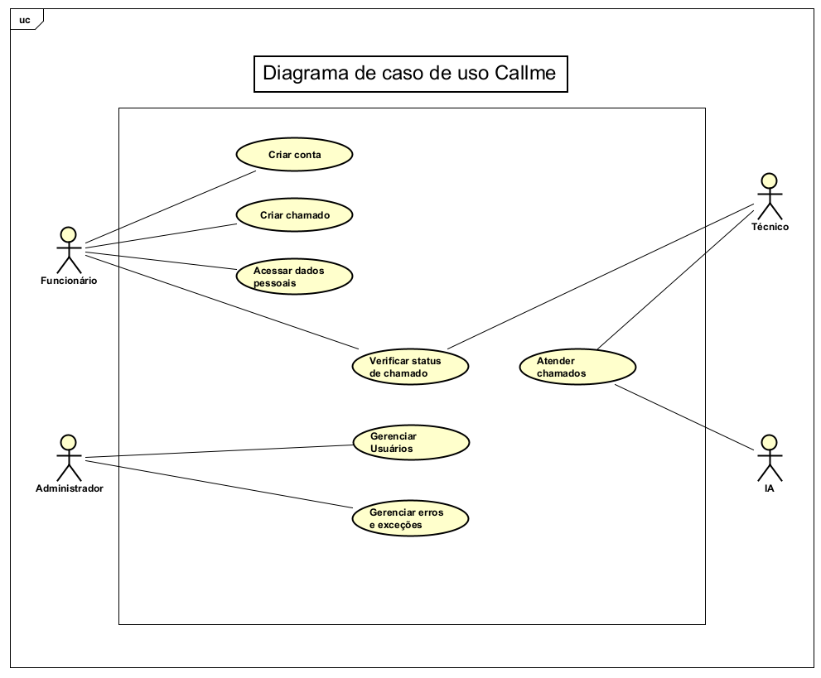
Fonte: Callme, 2025

O diagrama de classe foi criado referente as classes e as interfaces do sistema, para cada caso de uso foi criado um diagrama de classe, em que apresenta uma interface conectada a uma classe que possui seus atributos e operações, pontuando sua relação. Podemos visualizar na Figura 2 a seguir, um exemplo do diagrama de classe do caso de uso “Criar chamado”:

Figura 2 – Diagrama de classe
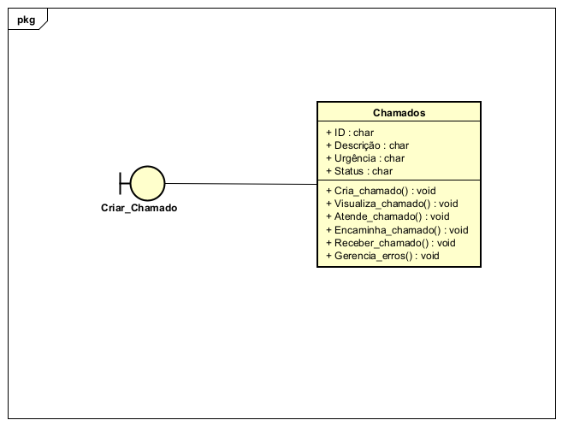
Fonte: Callme App, 2025

A seguir temos o diagrama de sequência, em que apresenta a sequência que é executado um caso de uso, a seguir na Figura 3 temos um exemplo do diagrama de sequencia referente ao caso de uso “Criar chamado”:

Figura 3 – Diagrama de sequência
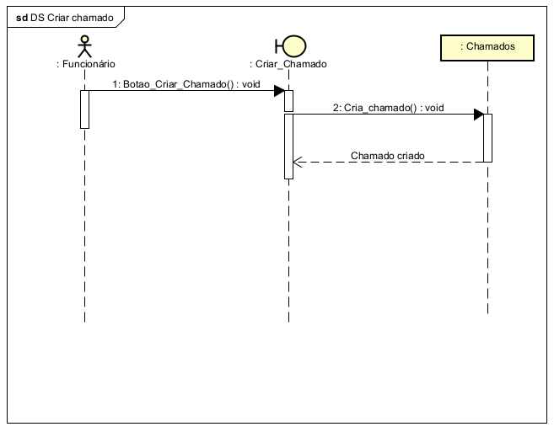
Fonte: Callme App, 2025

Por fim realizamos o diagrama de implantação, que apresenta como o software será implementado na empresa, mostrando os requisitos mínimos para o funcionamento. No diagrama também incluímos descritivamente os requisitos mínimos, que são: Dispositivos (Mínimo 4GB de memória RAM, mínimo 64GB de armazenamento interno, a partir da versão 12 do Android), Equipamentos (Roteador, Dispositivo celular), Softwares (Banco de dados, web), Conectividade (Wi-fi) e Segurança (Autenticação de usuário). A seguir na Figura 4 podemos visualizar o diagrama:

Figura 4 – Diagrama de implantação
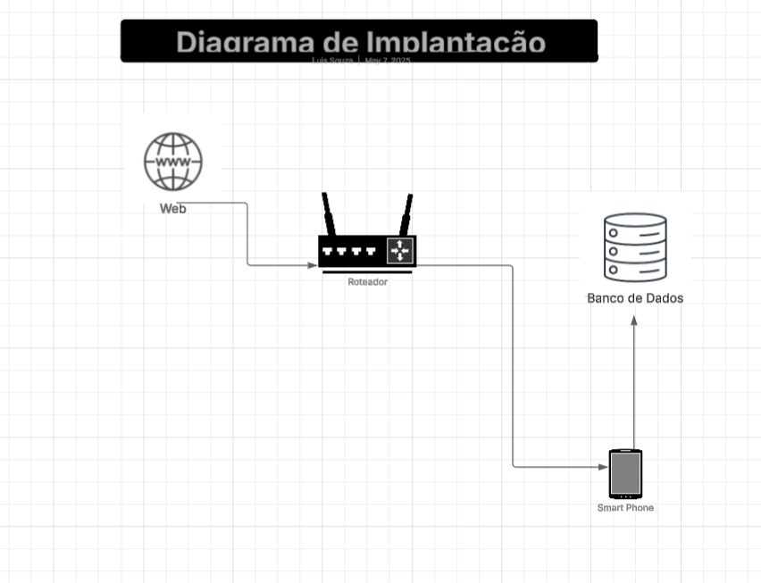
Fonte: Callme App, 2025

Após a documentação da UML, foi iniciado a criação das interfaces do software. Para o desenvolvimento da interface do projeto mobile, foi utilizada a linguagem TypeScript, que se baseia em JavaScript, porém com a adição de tipagem estática e recursos avançados que proporcionam um projeto mais estruturado e de fácil manutenção, além de melhorar a legibilidade e a escalabilidade do projeto.
Na estilização das interfaces foi escolhido o CSS (Cascading Style Sheets), uma linguagem dedicada ao design visual de páginas e aplicações, sendo responsável por definir elementos como o layout, cores, espaçamentos, tipografia e demais características estéticas. A combinação dessas tecnologias permitiu a criação de telas responsivas, organizadas e visualmente agradáveis, contribuindo para uma experiência de usuário mais intuitiva e eficiente.
Adicionalmente, o Android Studio foi utilizado para emular dispositivos móveis durante o desenvolvimento, permitindo a visualização das telas diretamente em ambientes simulados de Android. A utilização do software foi fundamental para garantir a compatibilidade das telas com uma variedade de dispositivos, além de permitir um ciclo de desenvolvimento mais ágil e prático ao possibilitar testes rápidos e eficientes.
A construção das interfaces foi linear, finalizando uma tela para começar a construção de outra, a seguir apresenta-se a ordem de construção de todas as telas.
A primeira tela a ser construída foi a tela inicial, em que o usuário pode entrar ou criar sua conta. A seguir na Figura 5 podemos observa-la:

Figura 5 – Tela inicial
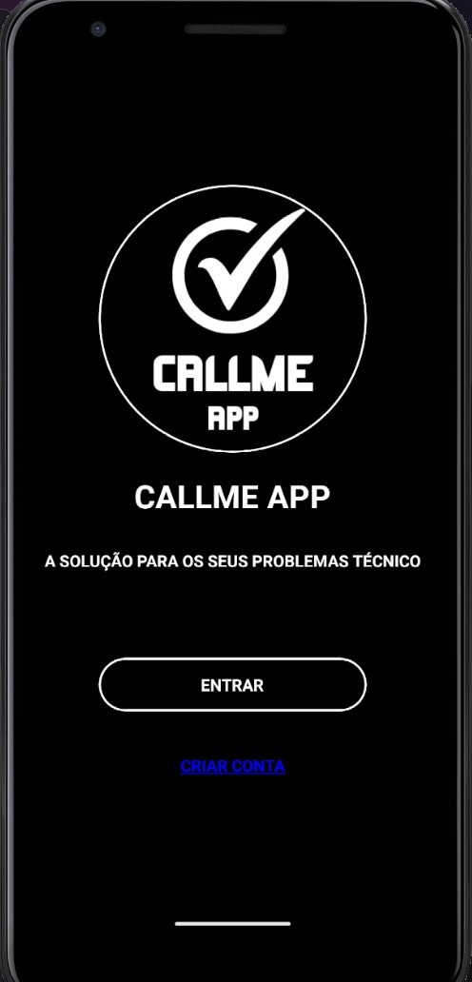
Fonte: Callme App, 2025

A tela de Login é usada para entrar no sistema, dependendo do nível de permissão do usuário: “Técnico” ou “Funcionário”. O usuário entra com seus dados: e-mail e senha, se já existir uma conta criada, se não, o usuário necessita criar uma conta na opção “Criar agora!”. Também, existe a possibilidade de, se o usuário esquecer a senha cadastrada, receber um comunicado para redefinição de senha.
A seguir na Figura 6, apresenta-se a tela de login citada anteriormente:

Figura 6 – Tela de login
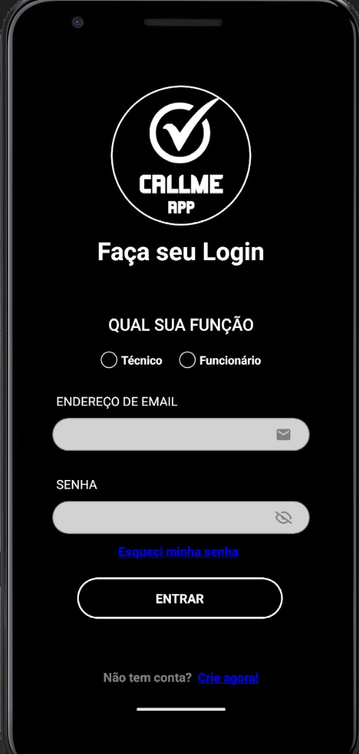
Fonte: Callme App, 2025

Caso o usuário não tenha conta, e pressione o botão “Crie agora!”, o software apresenta a tela de criar conta. Para criar uma conta o usuário deve informar sua função, nome completo, seu registro empresarial, email e criar uma senha. Podemos observar a tela na Figura 7 a seguir:

Figura 7 – Tela de criar conta
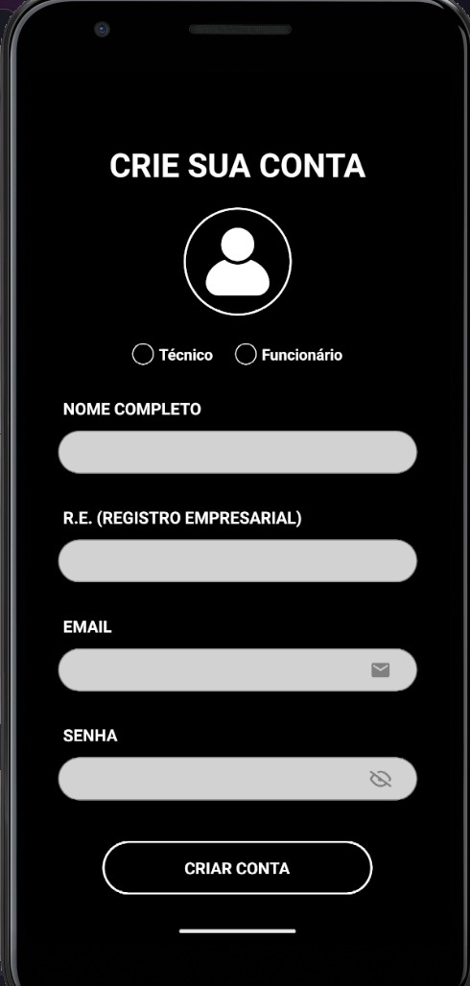
Fonte: Callme App, 2025

Após o usuário efetuar o login ou criar a sua conta, apresenta-se tela home, em que para cada função existe uma home diferente, sendo uma para funcionário e outra para técnico. A seguir na Figura 8 apresenta-se a tela home de funcionários:

Figura 8 – Tela home (funcionário)
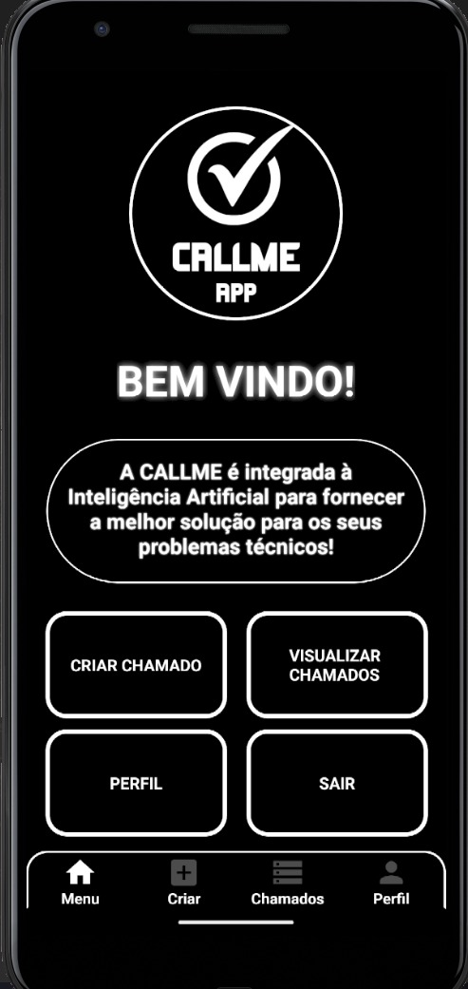
Fonte: Callme App, 2025

Nessa tela apresenta-se na barra inferior de navegação as opções de “Menu”, “Criar”, “Visualizar” e “Perfil”. Os botões são de criar chamado, visualizar chamados, perfil e sair, em que direcionam para as telas correspondentes.
A tela de criar chamado permite que o funcionário crie o seu chamado, necessitando informar a sua prioridade, em que, caso tenha dúvidas pode pressionar o botão de interrogação ao lado direito do título, a descrição e o tipo. A seguir na Figura 9 apresenta-se a tela de criar chamado:

Figura 9 – Tela de criar chamado
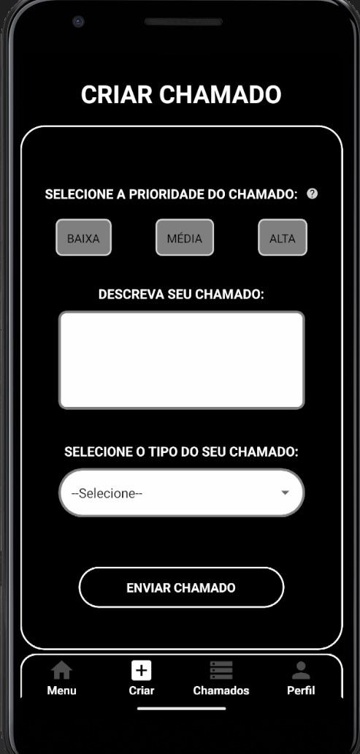
Fonte: Callme App, 2025

A tela de visualizar chamados apresenta os chamados do funcionário que estão em espera, em andamento e finalizados. Apresenta tambem a opção de entrar no chat com a IA através do botão chat, e permite o funcionário efetuar download dos seus últimos chamados por período desejado. A seguir na Figura 10 apresenta-se a tela de visualizar chamados:

Figura 10 – Tela de visualizar chamados
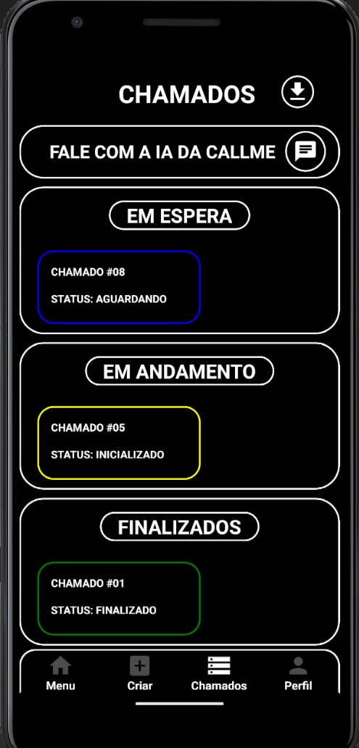
Fonte: Callme App, 2025

Caso o funcionário queira efetuar o download dos seus chamados, ele pressiona o botão download, assim o sistema apresenta a tela de download de chamados, em que é necessário informar o período que ele deseja gerar o arquivo. A seguir na Figura 11 apresenta-se a tela download de chamados:

Tela 11 – Tela download de chamados
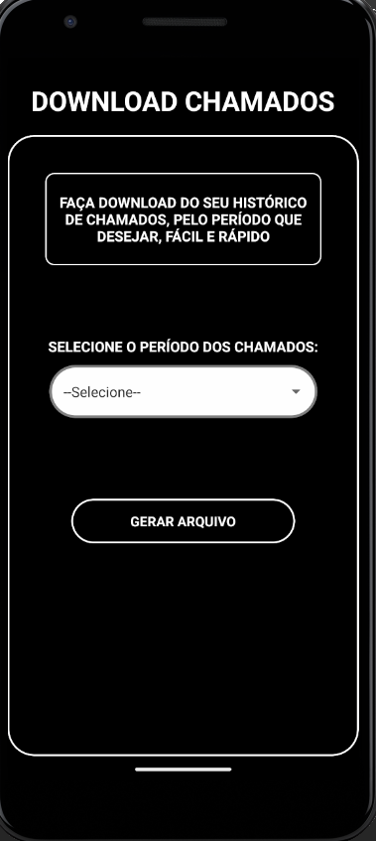
Fonte: Callme App, 2025

A tela chat com a IA citada anteriormente, permite que o usuário converse com a IA sobre seus chamados ou dúvidas. Podemos visualiza-la a seguir na Figura 12:
Figura 12 – Tela chat com a IA
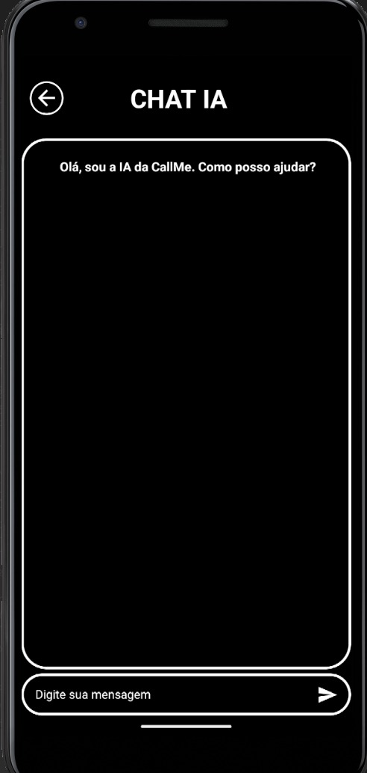
Fonte: Callme App, 2025

A última tela construída no sistema de funcionário é a de perfil, em que o funcionário visualiza seus dados. Podemos visualiza-la na Figura 13 a seguir:

Figura 13 – Tela perfil
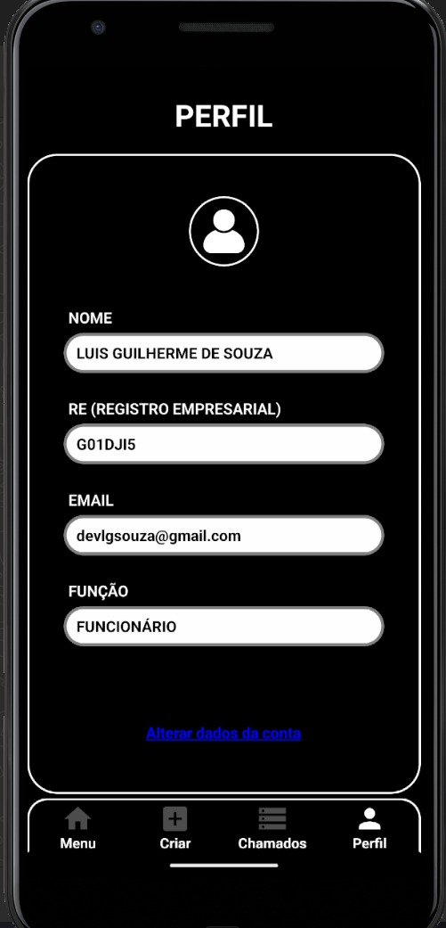
Fonte: Callme App, 2025

A diferença entre o menu de funcionário e de técnico, é que no menu de técnico, ao invés de ter uma tela para criar chamados, apresenta uma tela de atender chamados, em que o técnico visualiza os chamados direcionados a ele, podendo escolher qual iniciar. A seguir na Figura 14 apresenta-se a tela atender chamados:
Figura 14 – Tela atender chamados
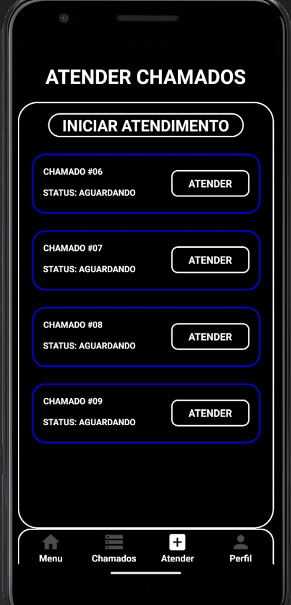
Fonte: Callme App, 2025

Após a finalização das interfaces, criamos a estrutura do banco de dados do sistema. utilizou-se o brModelo para modelar o banco de dados relacional. Através dessa ferramenta, foi possível criar o modelo entidade-relacionamento (MER), definindo as principais entidades do sistema, seus atributos e os relacionamentos que existem entre esses elementos. Isso possibilitava uma melhor compreensão do esquema do banco e que o modelo estivesse dentro das regras de negócio do projeto.
Depois da modelagem conceitual e lógica, um script SQL foi gerado com os comandos de CREATE TABLE, que posteriormente foi modificado e executado em um SGBD. Utilizaram SQL tanto para a estruturação dos bancos quanto para a manipulação através de comandos DML, como INSERT, SELECT, UPDATE e DELETE.
Dessa maneira, foi possível obter uma base de dados que estivesse com a estrutura, integridade e consistência necessárias para a utilização em conjunto com os outros sistemas.
O funcionário será cadastrado com algumas informações, nome, email, senha, setor e RE, como é mostrado abaixo na Figura 15:

Figura 15 – Cadastro funcionário
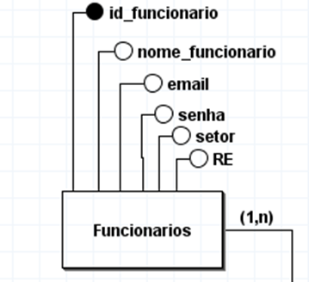
Fonte: Callme App, 2025

E os chamados serão armazenados e registrados de acordo com o seu título, a sua descrição, status, nível de atendimento e sua data de abertura e fechamento, como podemos visualizar na Figura 16 a seguir:

Figura 16 – Chamados armazenados
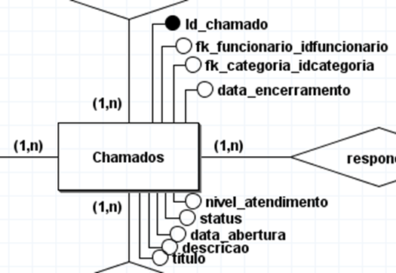
Fonte: Callme App, 2025

Os chamados serão abertos pelos funcionários, e resolvidos pelos técnicos ou pela AI, de acordo com o nível de atendimento e descrição, como apresenta-se na Figura 17 a seguir:

Figura 17 – Estrutura de abertura de chamados
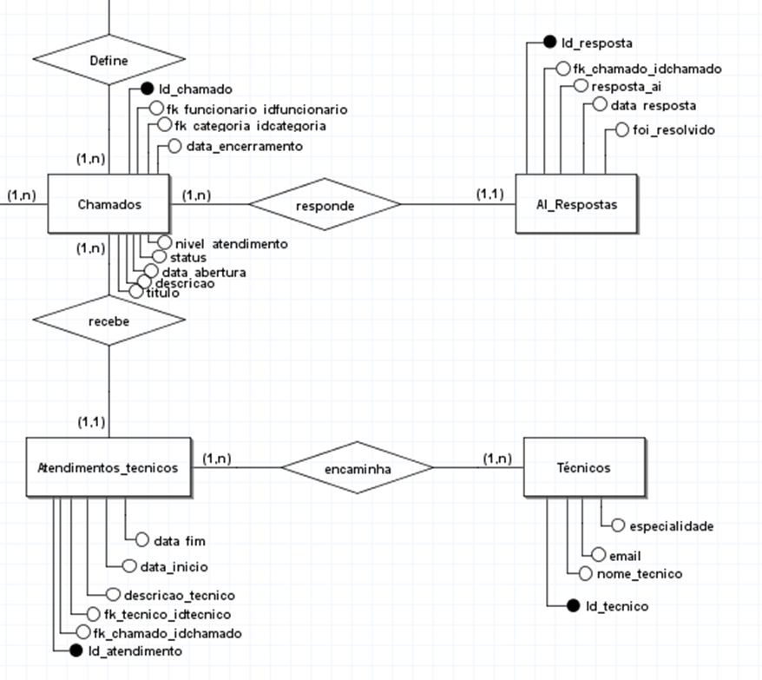
Fonte: Callme App, 2025
A categoria irá separar nossos chamados para termos um controle melhor sobre, se são sobre hardware, software, bugs etc...
A seguir na Figura 18 apresenta-se a categoria no banco de dados:

Figura 18 – Categoria em banco de dados
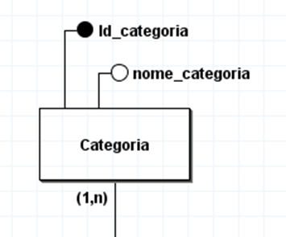
Fonte: Callme App, 2025

A partir desse ponto foi criado a representação do sistema em modelo conceitual, que podemos visualizar a seguir na figura 19:

Figura 19 – Representação do sistema em modelo conceitual
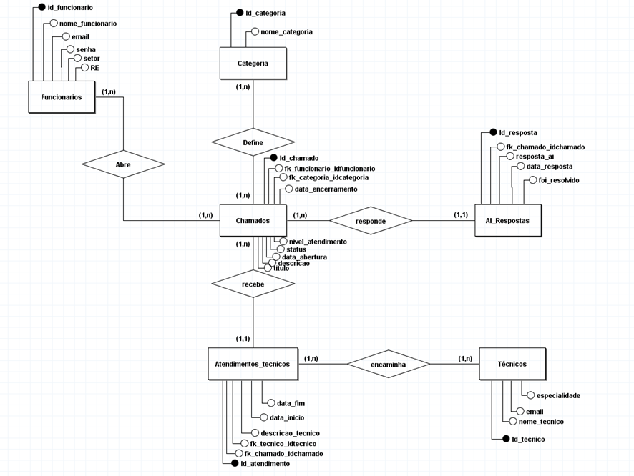
Fonte: Callme App, 2025
Concluindo criou-se a representação do sistema em modelo lógico, em que podemos visualizar a seguir na Figura 20:

Figura 20 – Representação do sistema em modelo lógico
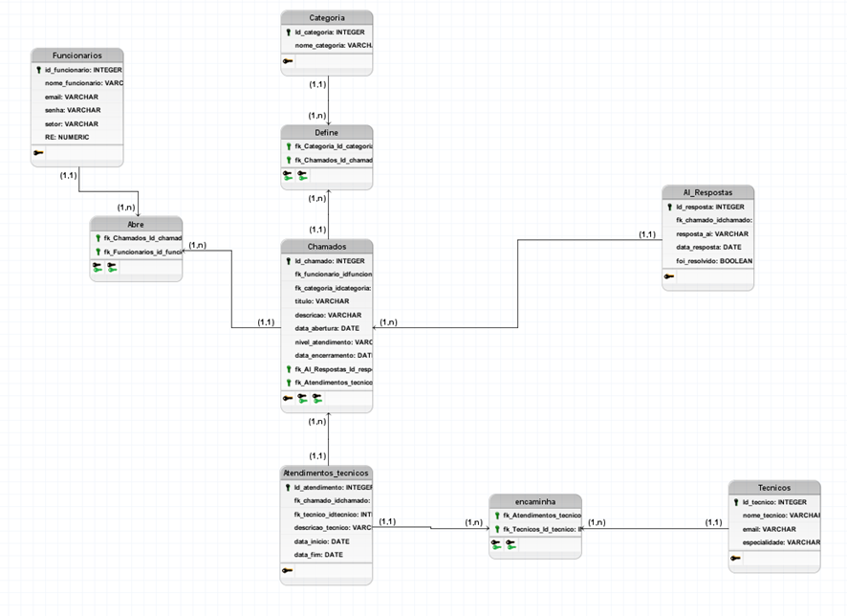
Fonte: Callme App, 2025

10. CONCLUSÃO

A implementação da Callme App representa em termos de inovação tecnológica, um grande avanço na área de gestão de suporte técnico nas empresas de médio e grande porte. Integrando a inteligência artificial no projeto, percebemos que a automatização dos problemas simples foram bem sucedidas, otimizando o tempo dos funcionários. Essa inovação contribuiu com a redução de custos das empresas, em que os atendimentos presenciais dos técnicos foram reduzidos.
Além disso, com a utilização do método ágil SCRUM, permitiu que o desenvolvimento do projeto ocorresse de maneira iterativa, facilitando a dinâmica dos desenvolvedores e facilitando as mudanças necessárias. O uso da UML garantiu o entendimento dos requisitos do sistema, promovendo uma comunicação melhor entre os membros da equipe e os stakeholders.
Com base nos resultados, a Callme App se mostra um sistema inovador, eficiente e escalável, podendo ser melhorado com diversas ferramentas inovadoras. O sistema não apenas melhora a produtividade dos funcionários, mas também apresenta um investimento na eficiência operacional, demonstrando como uma inovação tecnológica bem aplicada pode ser um recurso estratégico, agregando valor às empresas.
11. REFERÊNCIAS

Paul Deitel e Harvey Deitel. Java: Como Programar. Postado: 2016. Disponível em: <https://www.kufunda.net/publicdocs/Java%20-%20Como%20Programar%20(Paul%20Deitel,%20Harvey%20Deitel).pdf>. Acesso: 20/04/2025.
Petek Kabakci. Interview with James R. Snyder. Postado: 2015. Disponível em: <https://pmworldlibrary.net/wp-content/uploads/2015/10/pmwj38-Sep2015-Snyder-interview-by-pmi-turkey.pdf>. Acesso: 15/06/2025.

